國立中興大學附屬高級中學 106學年度 第2學期 第1次期中考 高三自然組 數學科 試題
班級：_________ 姓名：__________________ 座號：__________
一、單選題：(共30分，每題6分)
- 令多項式3(x + 1)^{n}除以(4x − 1)^{n}所得餘式的常數項為r_{n}﹒請問極限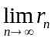為下列哪一選項﹖
(1) 不存在 (2)3 (3) －2 (4)1 (5) 2

- 試問下列有關極限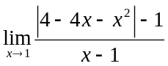的敘述何者正確﹖
(1)極限不存在 (2)極限為0 (3)極限為1 (4)極限為5 (5)極限為6

- 將cotx = x的所有正實根由小到大排列﹐得一無窮數列x₁﹐x₂﹐…﹐x_{n}﹐…﹐則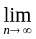(x_{n + 1} − x_{n}) =
(1)π (2)2π (3)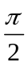 (4)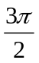 (5)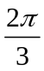

- 設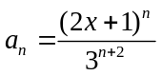﹐若⟨a_{n}⟩是收斂數列﹐則x的範圍為
(1) − 2 < x < 1 (2) − 2 ≤ x < 1 (3) − 2 < x ≤ 1 (4) − 2 ≤ x ≤ 1 (5) − 1 < x ≤ 0

- 若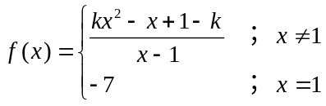﹐若f (x)在x = 1連續﹐求k = (1)0 (2)－1 (3)－2 (4)－3 (5)－4

二、多選題：
(共18分，每題6分，每題至少一個選項是對的，錯一個選項該題得3.6分，錯2個選項該題得1.2分，錯3~5個選項該題得0分)
- 下列各數列何者為收斂數列﹖
(1)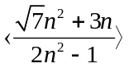 (2)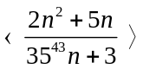 (3)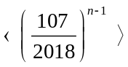 (4)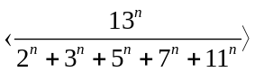 (5)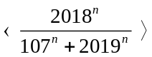

- 在實數線上﹐動點A從原點開始往正向移動﹐動點B從8的位置開始往負向移動﹒兩個動點每一秒移動一次﹐已知第一秒A﹑B移動的距離分別為1﹑4﹐且A﹑B每次移動的距離分別為其前一次移動距離的倍﹑倍﹒令c_{n}為第n秒時A﹑B的中點位置﹒請選出正確選項(1)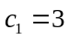 (2)c₂ < c₁ (3)數列⟨c_{n}⟩是一個等比數列 (4)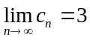 (5)c₁₀₀₀ < 2

- 令f (x) = x³ − 6x² + 9x − 3﹒設a﹑b﹑c為方程式f (x) = 0的三個實根﹐且a < b < c﹐請選出正確的選項﹕
(1)極限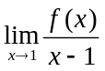存在
(2)a﹑b﹑c至少有一個在0與1之間
(3)a﹐a²﹐a³﹐…﹐a^{n}﹐…為收斂數列
(4)b﹐b²﹐b³﹐…﹐b^{n}﹐…為收斂數列
(5)c﹐c²﹐c³﹐…﹐c^{n}﹐…為收斂數列

三、填充題(共52分，每題6.5分)
- 已知首項為a﹑公比為r的無窮等比級數和等於30﹔首項為a﹑公比為2r的無窮等比級數
和等於35﹐則首項為a﹑公比為3r的無窮等比級數和等於 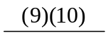

- 求值：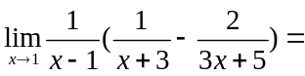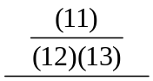(化為最簡分數)

- 求值：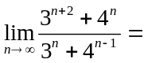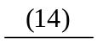

- 求值：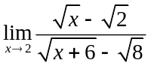 = 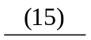

- 當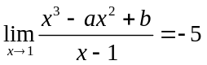時﹐a + b = 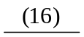

- 半徑為3的圓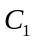﹐作內接正三角形後再作其內切圓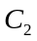﹐作內接正三角形後再作其內切圓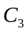﹐…﹐以此類推從圓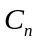作內接正三角形後再作其內切圓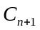﹒求圓C₁﹐C₂﹐C₃﹐……之面積和為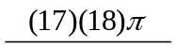

- 一盒子裡有n（n > 3）顆大小相同的球﹐其中有1顆紅球﹑2顆藍球以及n − 3顆白球﹒從盒子裡隨機同時抽取3球﹐所得球的計分方式為每顆紅球﹑藍球及白球分別為3n分﹑n分及1分﹒若所得分數的期望值為E_{n}﹐則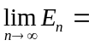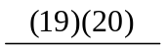

- 當n為正整數時﹐令x = a_{n}﹐y = b_{n}﹐z = c_{n}為三元一次聯立方程組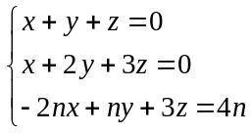之唯一解﹐則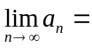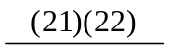

解答：
一、單選題：
- (2)
- (5)
- (1)
- (3)
- (4)

二、多選題：
- (1)(3)(5)
- (2)(5)
- (2)(3)

三、填充題
- 42
- 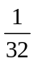
- 4
- 2
- 7
- 12π
- 18
- －1

詳解
一、單選題：
- 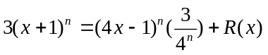﹐
其中R(x)為餘式﹒因此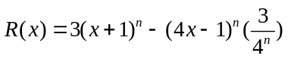
 R(x)的常數項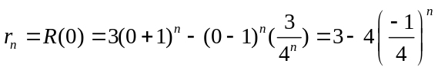 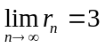﹒故選(2)
- 原式﹒ 故選(5)
- 作圖得知
- 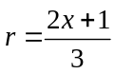 ⇒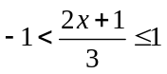 ⇒ − 2 < x ≤ 1
- ⇒−7 = 2k − 1 故k = −3 選(4)
二、多選題：
- easy
- (1)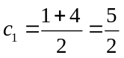﹒
(2)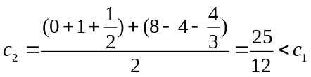﹒
(3)第n秒時﹐A的坐標為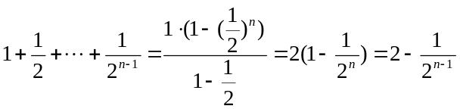﹐
B的坐標為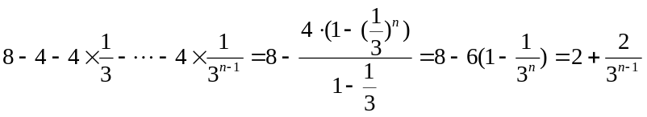﹒
得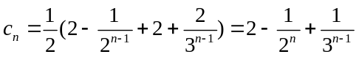﹒
這不是等比數列的一般項﹒
(4)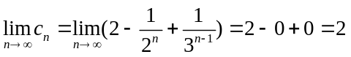﹒
(5)因為2¹⁰⁰⁰ < 3⁹⁹⁹﹐所以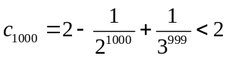 故選(1)(4)
- (1)∵f (1) = 1 ∴不存在
(2)∵x與f (x)的值對應如下﹕
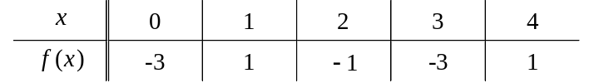
由勘根定理知f (x) = 0在(0, 1)﹐(1,2)及(3,4)之間各有一實根﹐且a < b < c﹐
∴ 0 < a < 1﹐1 < b < 2﹐3 < c < 4
(3)∵ 0 < a < 1﹐∴a﹐a²﹐a³﹐…﹐a^{n}﹐…為收斂數列
(4)∵1 < b < 2﹐∴b﹐b²﹐b³﹐…﹐b^{n}﹐…為發散數列
(5)∵3 < c < 4﹐∴c﹐c²﹐c³﹐…﹐c^{n}﹐…為發散數列 故選(2)(3)
三、填充題：
- 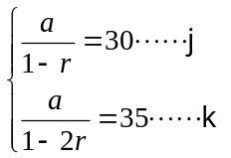 由①﹐a = 30(1 − r)代入②﹐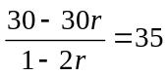 ⇒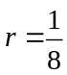﹐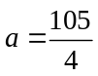 ⇒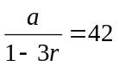
- 原式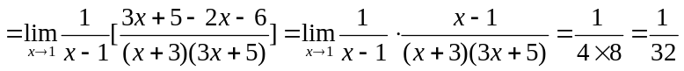
- 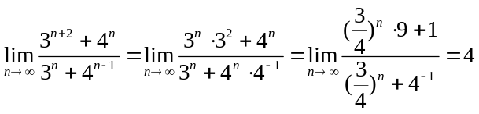
- 原式
- ﹐極限存在則x³ − ax² + b有因式x − 1﹐即1 − a + b = 0﹐
將b = a − 1代回原式
⇒
⇒a = 4﹐b = 3 ⇒ a + b = 7
- 半徑比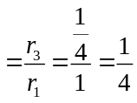﹐面積比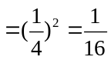
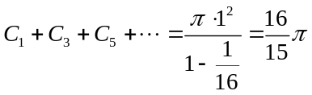﹒
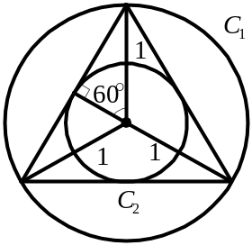 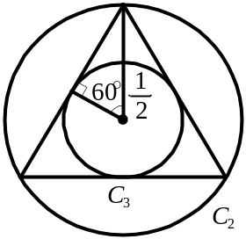
- 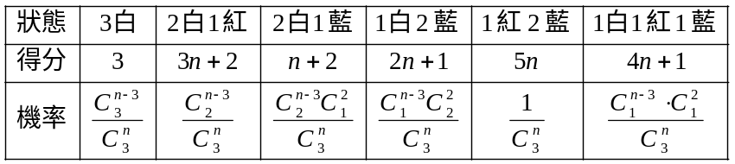
∴
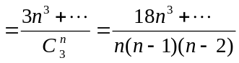
∴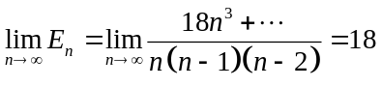
- 利用克拉瑪公式﹐得  